Аппликация из скрученных салфеток
Данную аппликацию можно сделать на абсолютно любом понравившемся рисунке, главное, чтобы детали рисунка были не мелкие и было достаточно места для наклеивания шариков из салфеток.
Для работы нам потребуется:
1. Альбомный лист формата А4 или готовый контурный рисунок будущей аппликации;
2. Лист плотного картона формата А4;
3. Салфетки разных цветов или гофробумага;
4. Клей ПВА;
5. Ножницы;
6. Деревянная рамка.
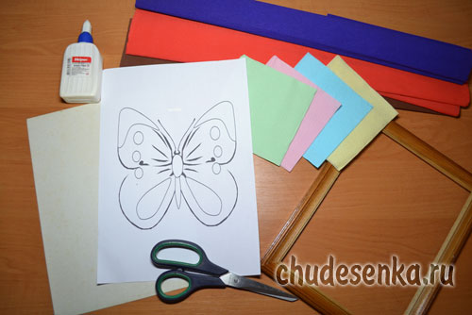
Для аппликаций из скрученных салфеток используют обычные разноцветные бумажные салфетки, которые есть практически в каждом доме или гофробумагу (можно купить в магазинах канцтоваров), но лучше всего совмещать и то и другое, так как гофробумага имеет намного большую цветовую гамму, чем салфетки.
Для начала подготовим основу аппликации: на альбомном листе формата А4 – рисуем любой крупный рисунок, если есть возможность, то можно скачать с Интерента рисунок для раскрасок и распечатать его на принтере. Мы возьмем рисунок бабочки.
Наклеиваем лист с рисунком на подходящий по размеру, заранее подготовленный плотный картон.
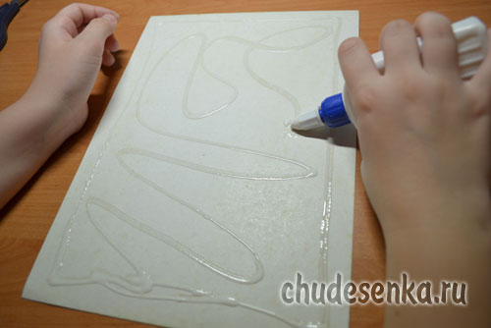
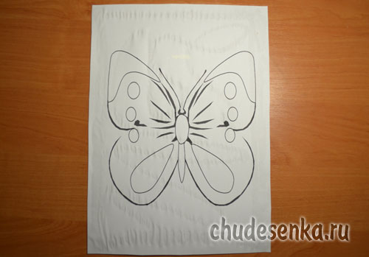
Пока основа подсыхает, подготавливаем для работы салфетки и гофробумагу.
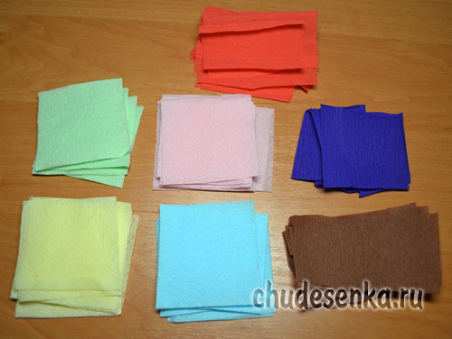
Салфетки разрезаем на равные небольшие квадратики, затем каждый квадратик с помощью пальцев скручиваем в шарик. Таких шариков должно быть довольно много!
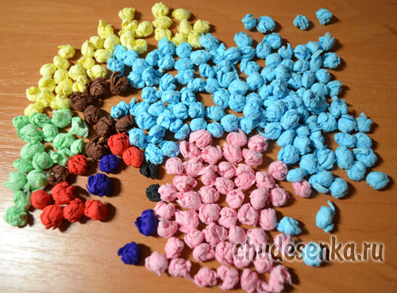
Полученные шарики наклеиваются на все части рисунка клеем ПВА. На разные части крыльев бабочки приклеиваем шарики разных цветов. Усики и туловище можно закрасить черным фломастером или обклеить шариками из гофробумаги черного цвета.
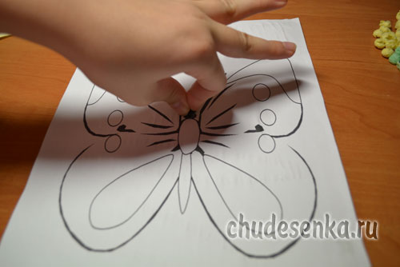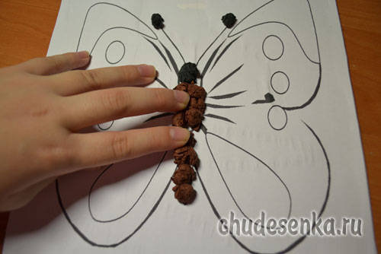
Окончательная отделка панно зависит от вашей фантазии: в зависимости от тематики, работу можно декорировать природными материалами, нитками, ракушками, стружкой, макаронными изделиями и т.п. Отдельные детали композиции можно выполнить из цветной или бархатной бумаги.
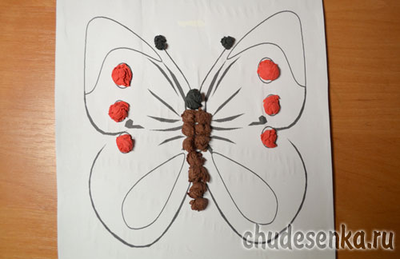
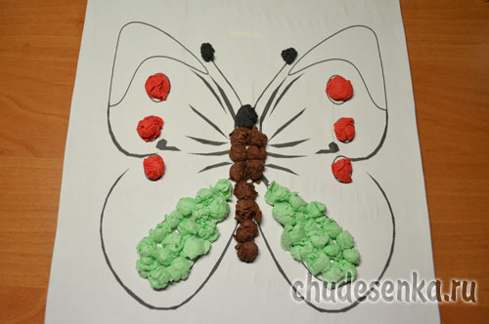
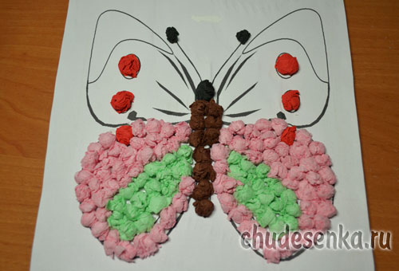
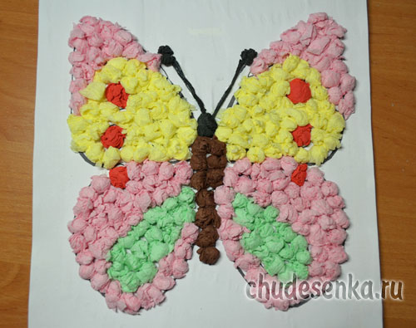
В нашем же случае фон вокруг бабочки мы решили тоже заклеить шариками из салфеток.
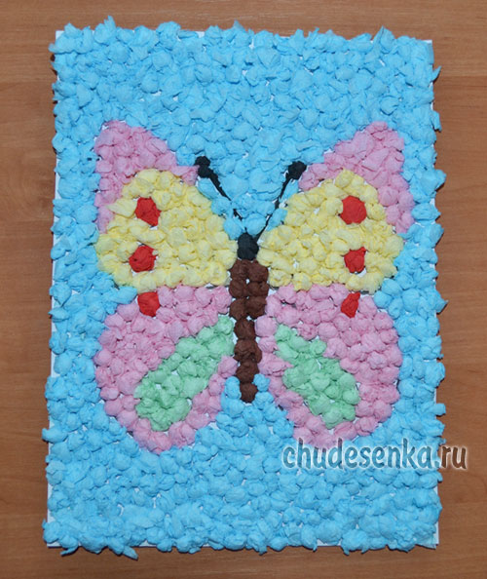
Получилась вот такая пестрая бабочка! При желании работу можно поместить в обычную деревянную рамку.
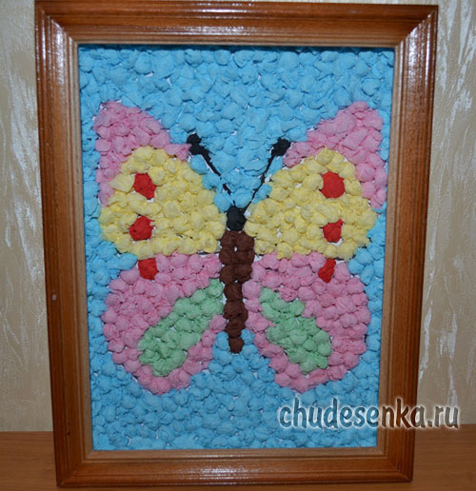
Уверена, что такая эффектная картина, сделанная своими руками, органично впишется в интерьер любой детской комнаты или станет оригинальным подарком для родных и близких. Но самое главное, что в процессе работы вы получаете массу удовольствия и позитивных эмоций, а это – самое главное! Удачи всем и творческих успехов!

